**CENTRO UNIVERSITÁRIO FACULDADE DAS AMÉRICAS**

**Gestão de Tecnologia da Informação e Sistemas da Informação**

**Gabriel Batista Macedo**

**Jehu M. da Silva Neto**

**Mateus Oliveira Temoteo**

**Paulo Vinícius de Medeiros**

**Ricardo Silva de Andrade**

**Victor Pazeanotti Tavares da Silva**

**BANCA DO ZÉ**

**São Paulo**

**2018**

**022002 Gabriel Batista Macedo**

**021211 Jehu M. da Silva Neto**

**019446 Mateus Oliveira Temoteo**

**018915 Paulo Vinícius de Medeiros**

**018872 Ricardo Silva de Andrade**

**022404 Victor Pazeanotti Tavares da Silva**

**Banca do Zé**

Monografia de conclusão de curso apresentada ao Curso de Gestão de Tecnologia da Informação e Sistemas da Informação, da FAM, como requisito parcial à conclusão da UC

Inteligência de Negócios e Estratégias de Tecnologia da Informação orientado pelo professor Carlos Verissimo

**São Paulo**

**2018**

**022002 Gabriel Batista Macedo**

**021211 Jehu M. da Silva Neto**

**019446 Mateus Oliveira Temoteo**

**018915 Paulo Vinícius de Medeiros**

**018872 Ricardo Silva de Andrade**

**022404 Victor Pazeanotti Tavares da Silva**

**Banca do Zé**

Monografia de conclusão de curso apresentada ao Curso de Gestão de Tecnologia da Informação e Sistemas da Informação, da FAM, como requisito parcial à conclusão da UC

Inteligência de Negócios e Estratégias de Tecnologia da Informação.

Prof. Wagner Varalda UC - Estratégias de Tecnologia da Informação

Prof. Carlos Veríssimo UC - Estratégias de Tecnologia da Informação

Prof. Carlos Veríssimo UC - Inteligência do Negócio

Prof. Allan Piter Pressi UC - Inteligência do Negócio

**São Paulo**

**2018**

**RESUMO**

O projeto realizará a implementação de um sistema, com o intuito de automatizar uma banca de jornais e revistas, otimizando suas vendas, fidelizando os clientes e provendo um maior controle de estoque e exposição de produtos, através desse método faremos um BI (bussiness inteligence) com os dados adquiridos nas vendas para otimizar a inteligência do negócio e estabelecer uma maior segurança nos dados e trabalha-los de forma inteligente através de um Dashboard (Painel) que possuirá filtros afim de prover informação relevante e exata para auxiliar a tomada de decisão. O sistema deverá realizar todas as tarefas C.R.U.D e demostrar através de um painel com filtros as previsões e gráficos dos dados analisados, afim de prover a informação para uma exposição de produtos mais agressiva ou uma providencia quanto a um produto ou setor especifico.

Palavras-chave: Dashboard– Inteligência de Negócio – Estratégia – Mineração de dados–Tomada de decisão.

**ABSTRACT**

The project will implement a system with the aim of automating a newspaper and magazine bank, optimizing its sales, keeping customers loyal and providing greater control of inventory and product exposure, thus making a business intelligence (BI) with the data acquired in sales to optimize business intelligence and achieve greater data security and work intelligently through the dashboard that provides relevant and accurate information filters to aid decision making. The must system performed all of the C.R.U.D tasks and demonstrated through a dashboard with filters and graphical data charts to provide information for more aggressive product exposures and an arrangement for a specific product or industry.

Key-words: Dashboard - Business Intelligence - Strategy - Data mining - Decision making.

**SUMÁRIO**

**1 Introdução7**

**2 Objetivo8**

**3 Solução de Negócio9**

3.1 Arquitetura9

3.2 Modelos9

3.3 Protótipos10

3.4 Escopo do Projeto 14

3.5 Justificativa e Beneficio 14

3.6 Requisitos Funcionais 14

3.7 Requisitos Não Funcionais 15

3.8 EAP16

3.9 Matriz de Riscos 17

3.10 Análise de Pontos por Função18

3.11 Custos19

3.12 Painel Estratégico 20

3.12 Modelo e Notação de Processos de Negócio 21

**4 Unidades Curriculares22**

**5 Conclusão23**

**6 Referências Bibliográficas24**

**7 Anexo I25**

**8 Anexo II35**

1. **INTRODUÇÃO**

O projeto consiste em automatizar uma Banca de Jornal através de um software, e implementar a qualquer banca de jornal ou revistaria a inteligência de negócio através de um dashboard.

Apelidada de “Banca do Zé”, realizará toda a automatização de vendas, controle de estoque, cadastro de novos produtos e clientes. Utilizando técnicas de BI (Business Inteligence), será possível criar uma linha de tendência e ver quais tipos de produtos são mais vendidos por idade, época do ano, número de páginas e tema dos produtos vendidos e ainda descobrir qual é o público que mais frequenta a banca de jornal e trabalhar o controle de estoque e automatização de vendas e cadastros de clientes a partir desses dados tornando o estabelecimento mais atrativo e aumentando os lucros.

Trata-se de sistema local, que fará todas as operações básicas de C.R.U.D. e também alimentará uma base de dados que irá alimentar uma ferramenta de painel para a visualização de gráficos e dados de forma visual para o auxílio da tomada de decisão.

1. **OBJETIVO**

Nesse projeto será demostrado um sistema de administração para comércios da área de literatura, a muitos anos a s livrarias e bancas de jornal são famosas por utilizar condições precárias de sistema, reposição e até mesmo pagamento para vendas e fidelização do cliente através de promoções ou até mesmo brindes. O projeto visa evoluir o ramo, propondo sistemas automatizados e feitos especificamente para esse tipo de negócio.

Apresentaremos todo o conceito do desenvolvimento, modelos de dados, protótipos, análise de riscos, análise de custo, mapeamento de processos, cronograma do desenvolvimento termos de uso e manuais de utilização, assim como um protótipo interativo online para teste conceitual e um painel de inteligência de negócios funcional desenvolvido ao longo de todo o semestre.

1. **SOLUÇÃO DE NEGOCIO**
   1. Arquitetura

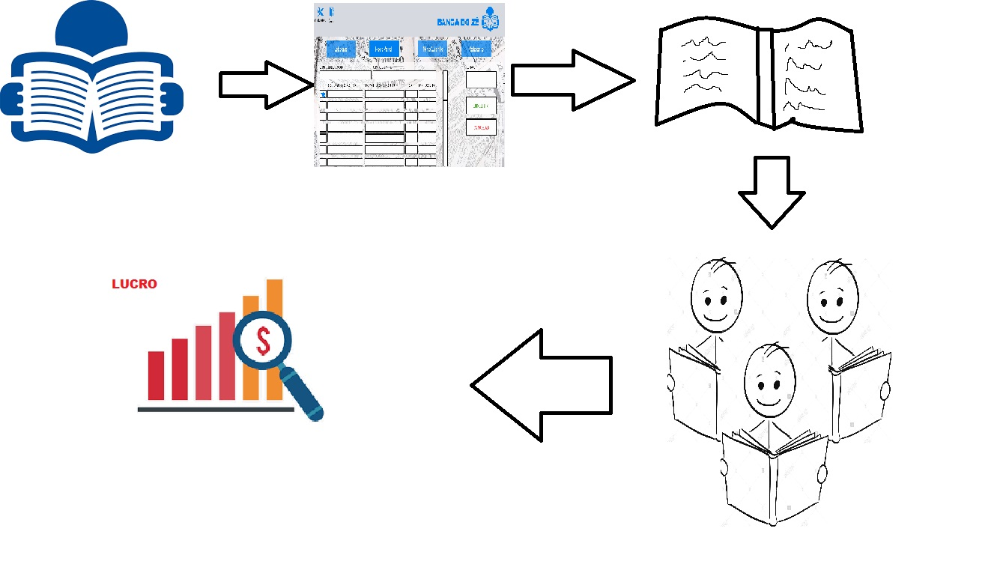

* 1. Modelos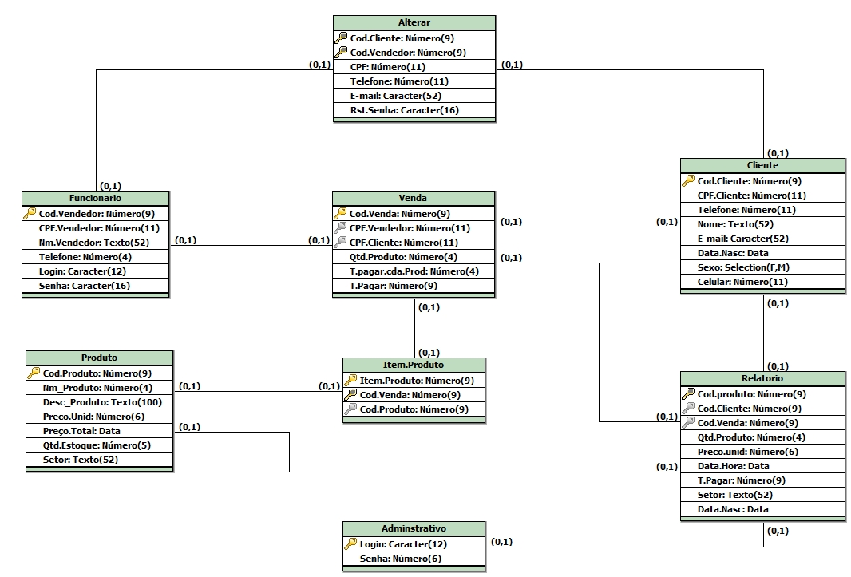
  2. Protótipos

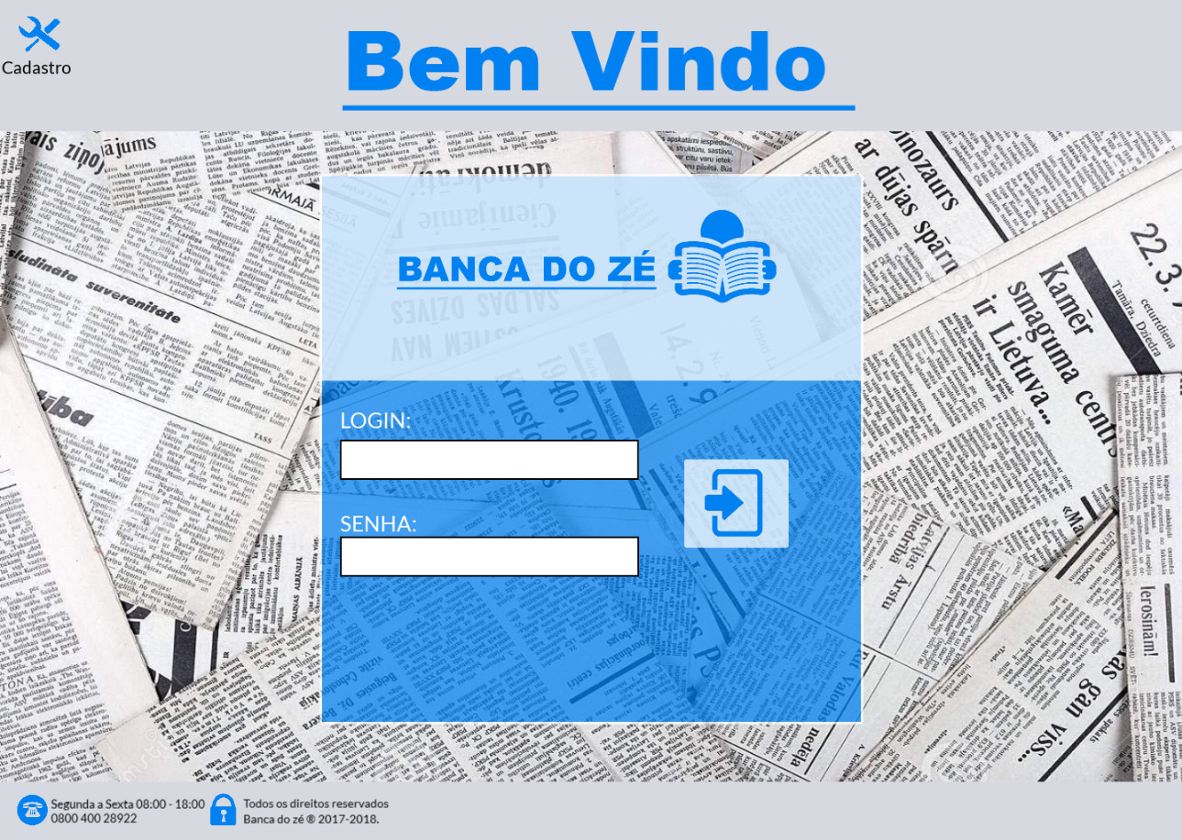

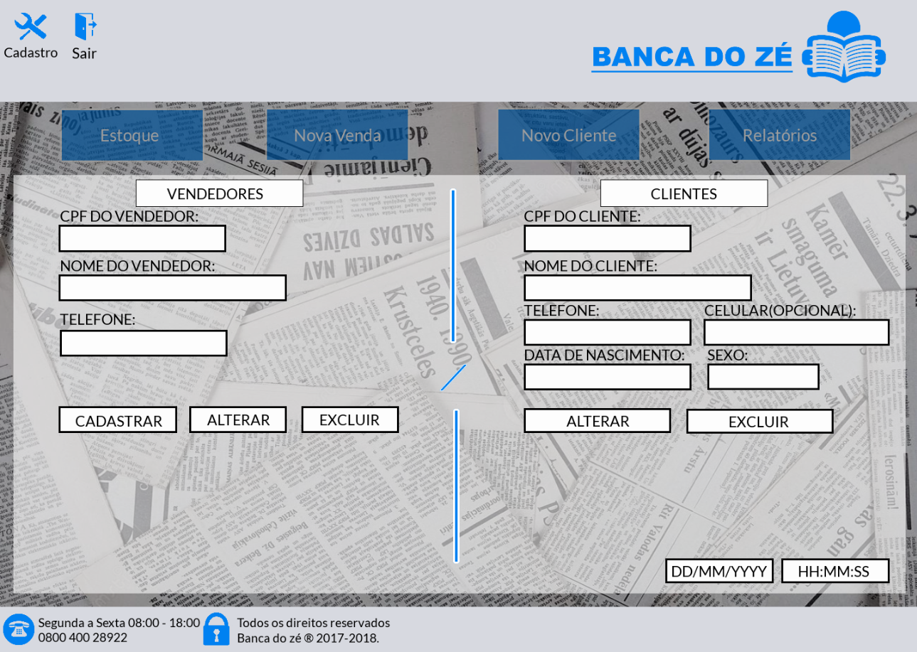

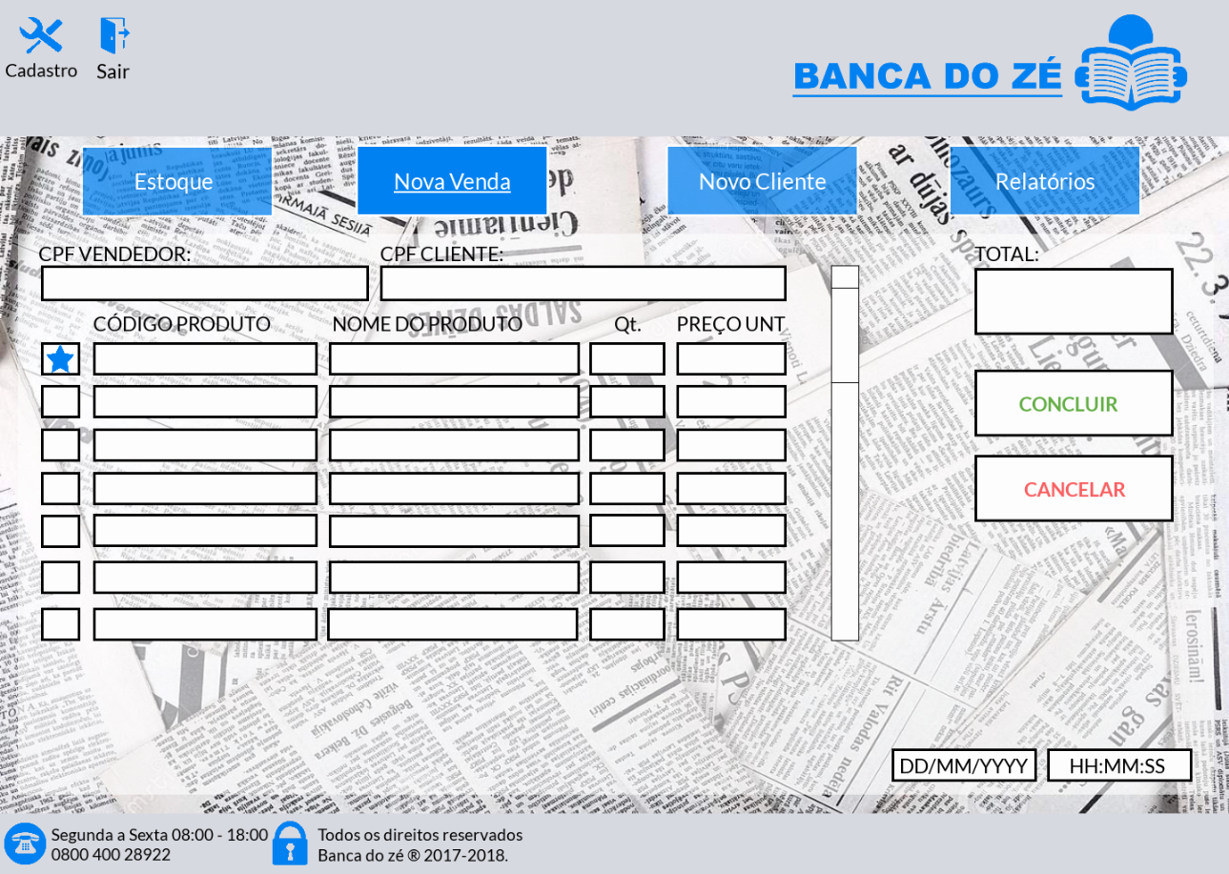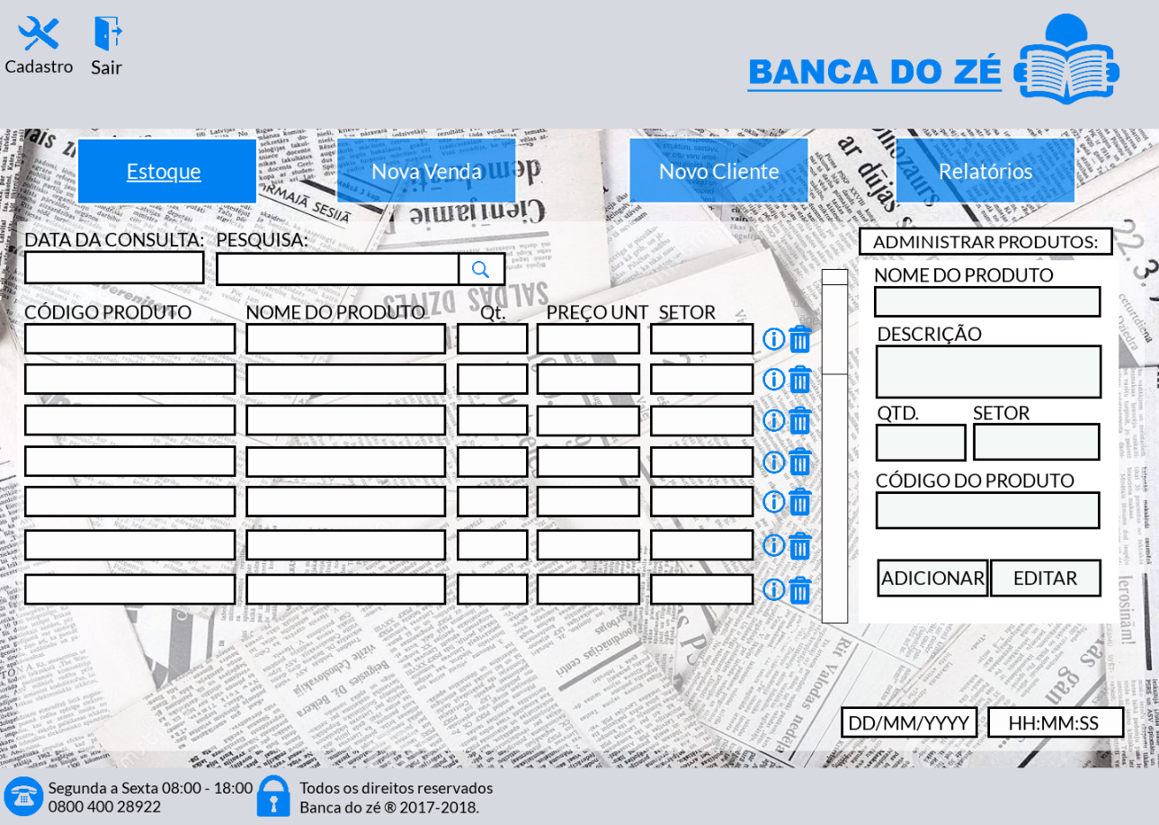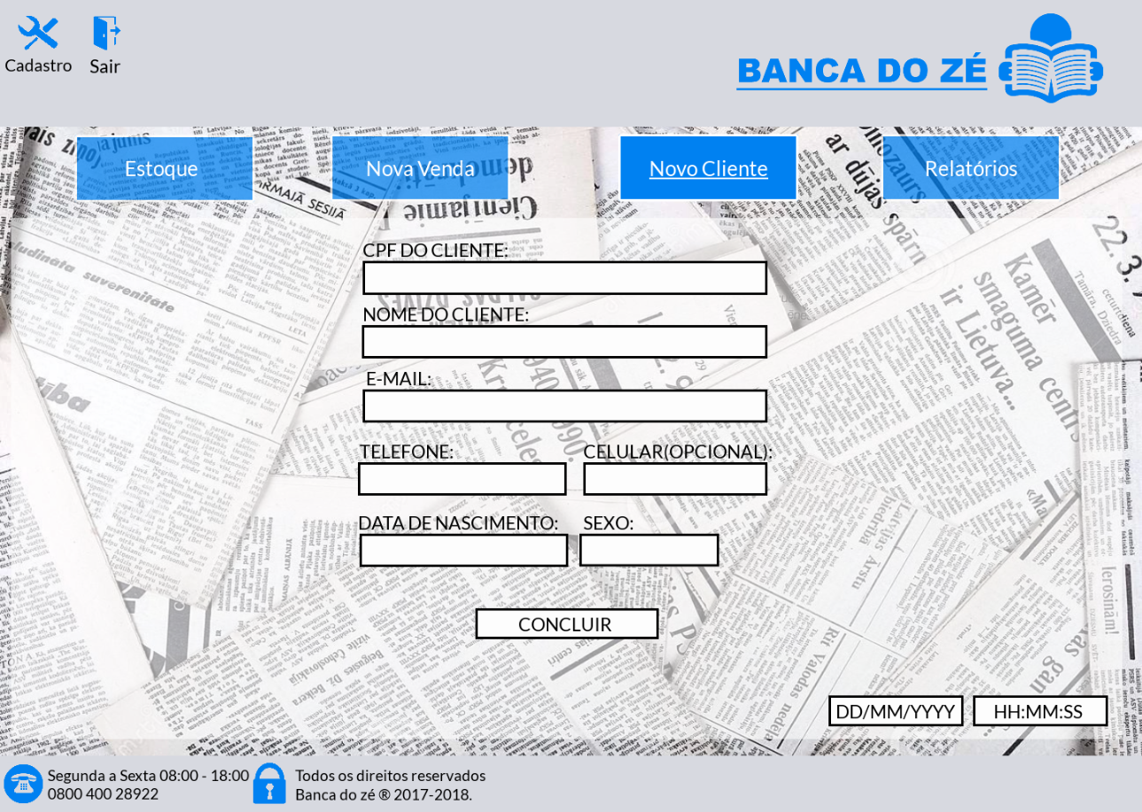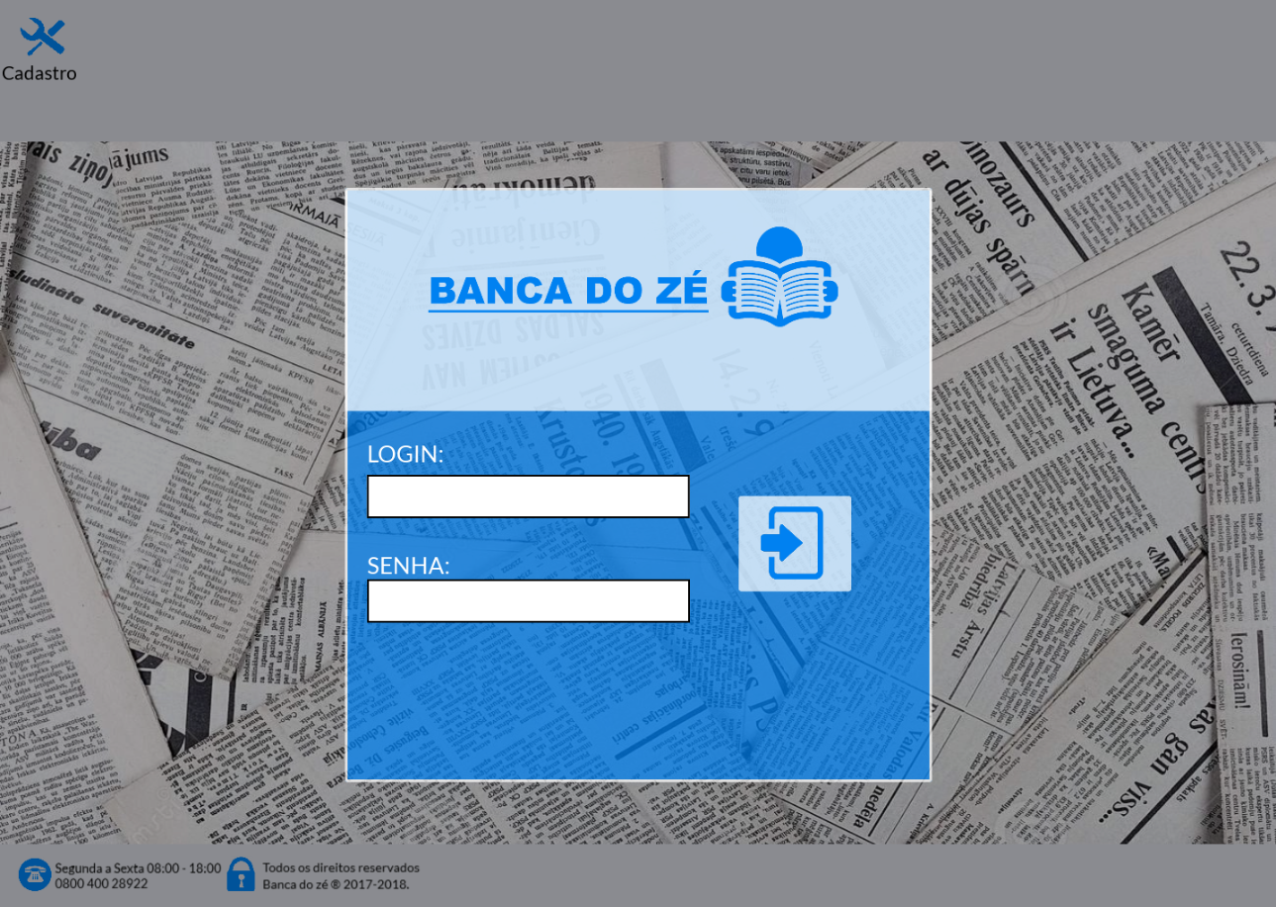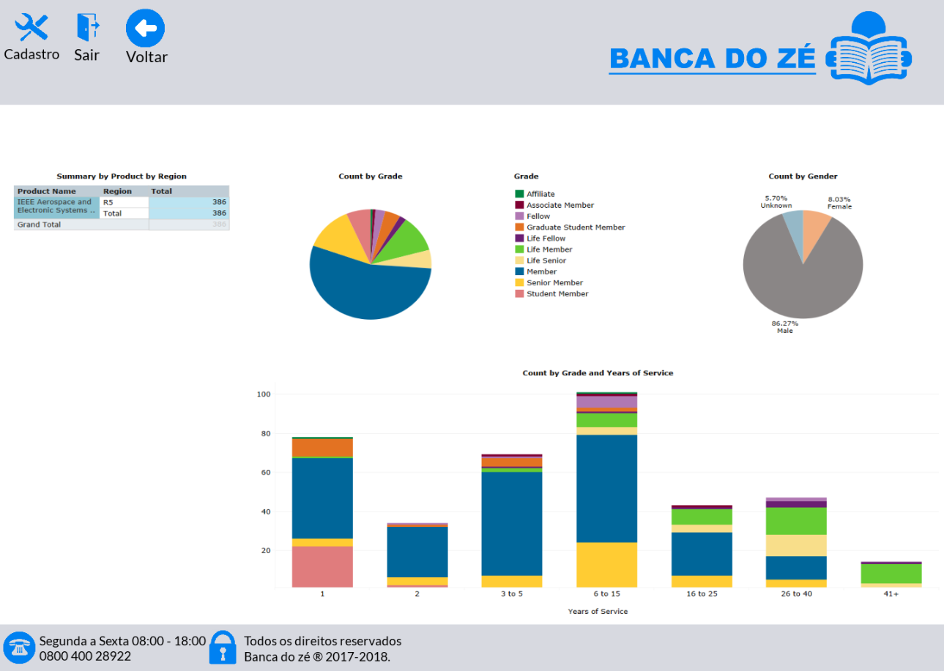

Protótipo Interativo

https://marvelapp.com/65d5526/screen/49364907

Painel Estratégico interativo

https://public.tableau.com/profile/banca.do.ze#!/vizhome/BancadoZEstrtgico/Painel2?publish=yes

* 1. Escopo do Projeto

O projeto deverá realizar o desenvolvimento de um software para automatização de uma banca de revistas e jornais.

Sistema construído para permitir o cadastro do cliente, cadastrar vendas, incluir e excluir itens no estoque e realizar a emissão de um relatório estratégico de vendas.

* 1. Justificativa e Beneficio

Facilitar a venda, cadastrar e fidelizar o cliente, junto ao controle do estoque, inovação do serviço e com base nos relatórios dados para aumentar a exposição do produto baseado nas compras de maior número.

* 1. Requisitos Funcionais

RF01: Cadastrar Cliente

O sistema deve administrar (inserir, consultar e excluir) o cadastro de todos os clientes/compradores, contendo em seu cadastro informações pessoais como (telefone, e-mail, data de nascimento e CPF).

RF02: Cadastrar Produto

O sistema deve conter um registro dos produtos que será feita de forma manual no qual contabilizará os produtos, junto a um número do produto, sua descrição e preço unitário.

RF03: Cadastrar Venda

O sistema deve administrar o registro das vendas efetuadas gerando um número de venda, contendo o horário, cliente, vendedor, número do produto e o nome do produto, gerando assim relatórios diários de vendas.

RF04: Cadastrar Estoque

O sistema deve administrar o estoque de produtos, contato um registro de todos os produtos armazenados identificados através do número do produto, o estoque será atualizado a cada 24hrs.

RF05: Gerar Relatório de Vendas

O sistema deve gerar um relatório de todas as vendas contendo seu preço, cliente, vendedor, horário e preço total de forma que o usuário possa consultar essas informações.

RF06: Cadastrar Aviso

O sistema deve possuir um botão de favoritos no produto ao realizar cadastro da venda, que sirva para enviar a partir de um trigger (gatilho) de acionamento que avise sempre que o produto cadastrado for reposto no estoque.

RF07: Exibir Relatório

O Sistema deverá possuir uma página para acesso dos administradores, na qual deverá exibir um painel de BI para que o setor estratégico possa fazer a tomada de decisão de forma inteligente.

* 1. Requisitos Não Funcionais

RNF01: Portabilidade

O sistema deve ser executado e instalado em sistemas de SO Windows 7 ou superior. O sistema exige o uso de um leitor de código de barras para cadastramento do produto no sistema e registro de vendas.

RNF02: Usabilidade

O Sistema deve apresentar uma facilidade de uso na qual o lojista deverá concluir uma venda com até 7 cliques.

RNF03: Desempenho

O sistema deve apresentar um tempo de resposta de até no máximo 0.5 segundos por clique.

RNF04: Robustez

O sistema deve apresentar uma confiabilidade de 1 (um) no “count nines”.

* 1. EAP

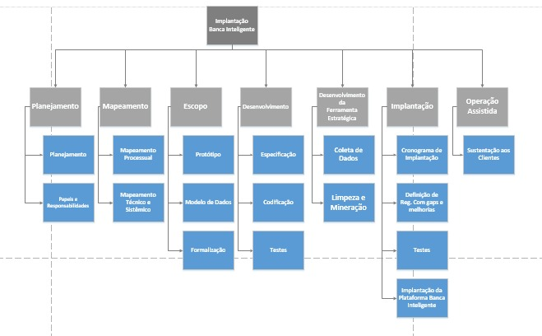

* 1. Matriz de Riscos

A Matriz de riscos foi realizada no método do VME Valor monetário esperado abaixo se encontra um simples resumo do método utilizado.

O valor monetário esperado (EMV: Expected Monetary Value) é uma técnica de gestão de risco que pode ser empregue para medir e comparar os riscos associado a vários aspectos do projeto. O valor monetário esperado é uma técnica de análise quantitativa de risco uma vez que utiliza valores numéricos para quantificar os riscos, em vez de aproximações subjetivas tais como, atribuir ao impacto do risco os valores alto, médio ou baixo.

O EMV é calculado com base em dois números:

• P = Probabilidade de o risco ocorrer

• I = Impacto no projeto se o risco ocorrer.

Este valor pode ainda ser fraccionado em “Ic” para o impacto no custo, “Is” para o impacto no prazo e “Ie” para o impacto no esforço de trabalho, porem foi utilizado de forma macro afim de demostrar o potencial da metodologia.

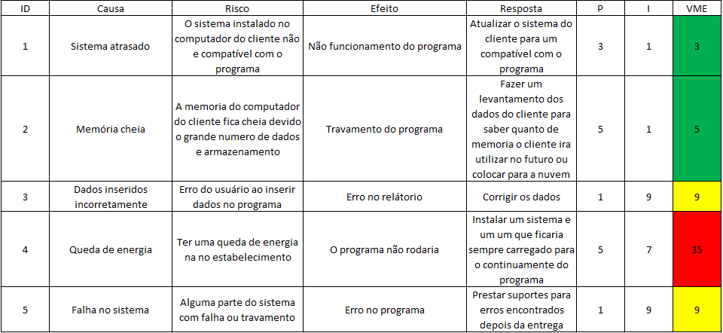

* 1. Análise de Pontos por Função

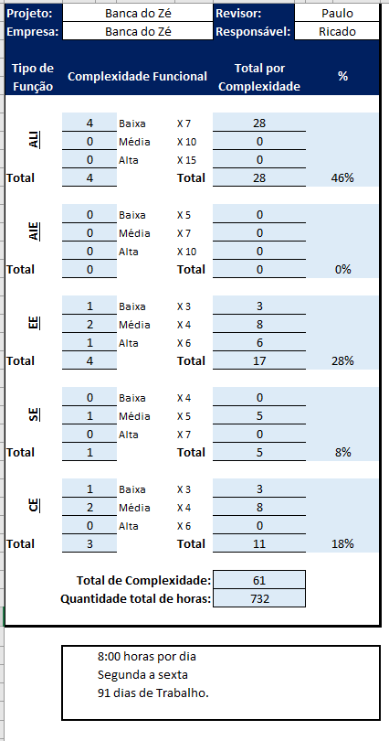

* 1. Custos
  2. Painel Estratégico

O Painel estratégico foi desenvolvido através do software Tableau, utilizando uma massa bruta de dados gerada através de um aplicativo java de produção de dados aleatórios, os dados foram trabalhados, limpos e unificados para uma análise precisa que gere informações relevantes e exatas para o auxilio da tomada de decisão.

Para gerar dados relevantes, a limpeza tornará claro a relevância dos dados removendo informação desnecessária e através disso aplicar conceitos de projeção para trabalhar a exposição e possíveis promoções dos produtos analisados como também o corte daqueles que não provem mais lucro.

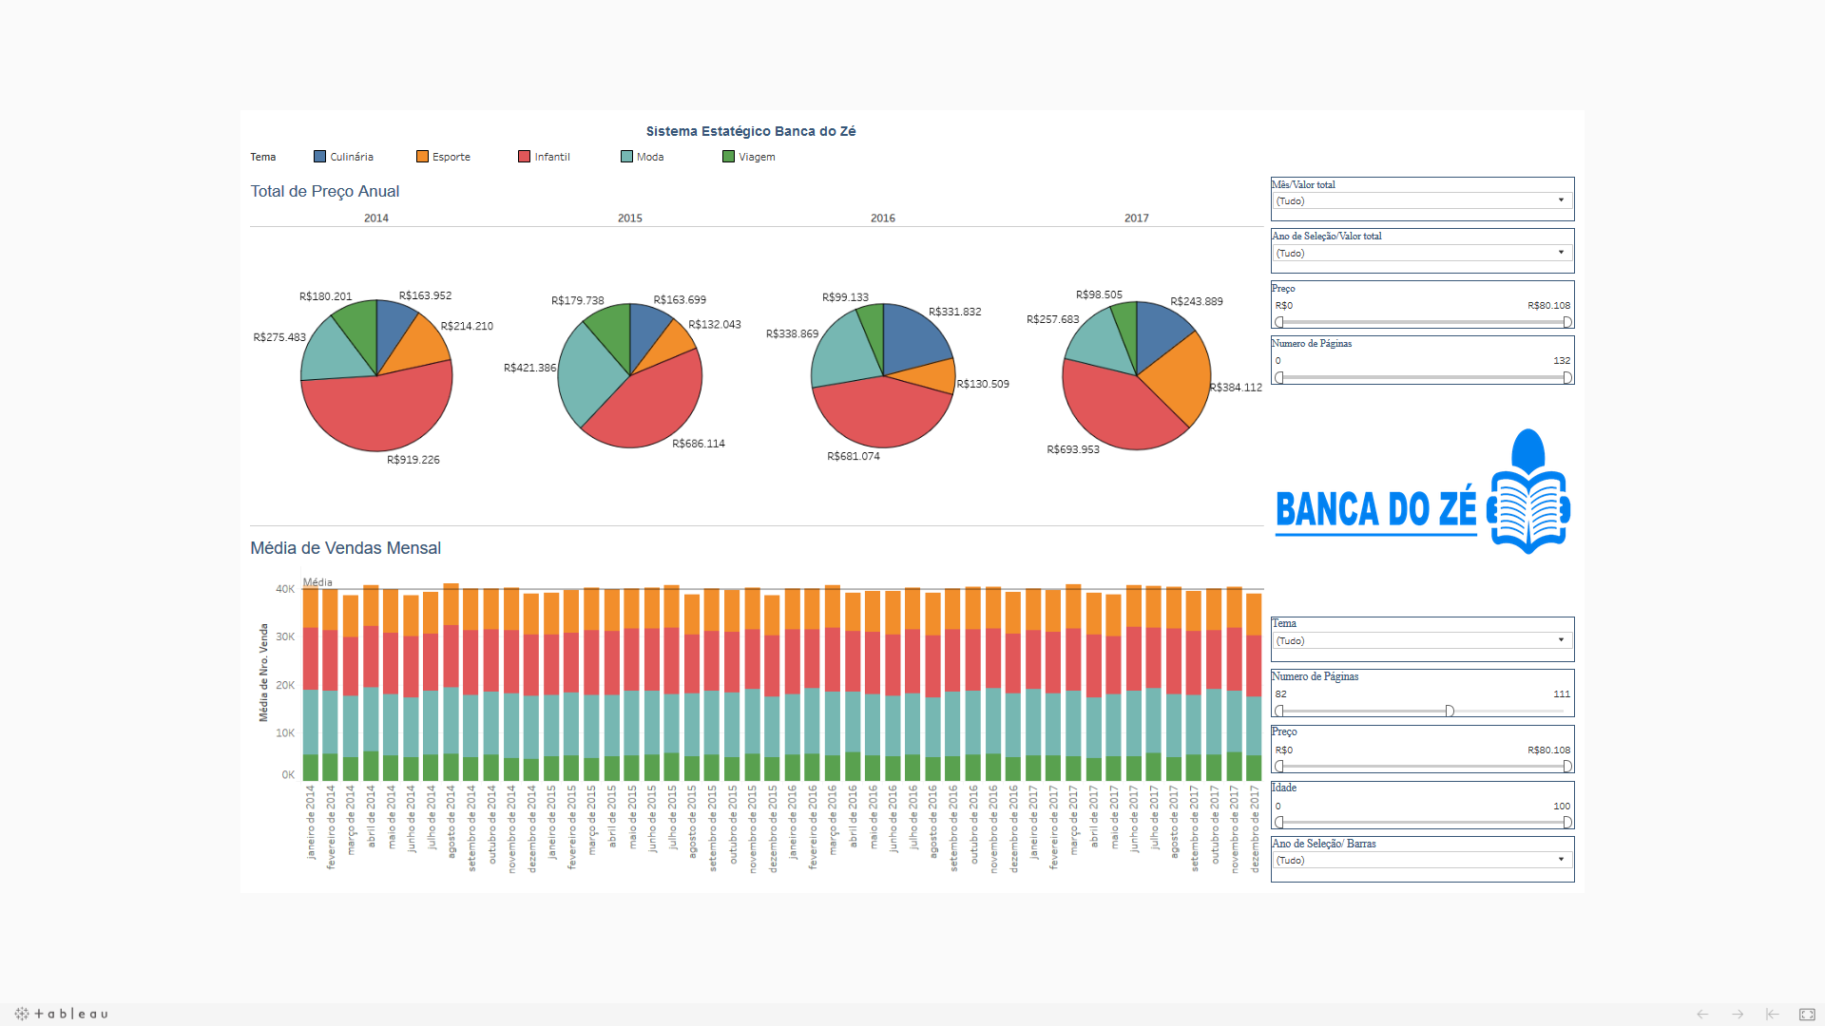

O painel encontra-se online através do sistema Tableau Public que permite a postagem para utilização desse dashboard de forma funcional.

* 1. Modelo e Notação de Processos de Negócio

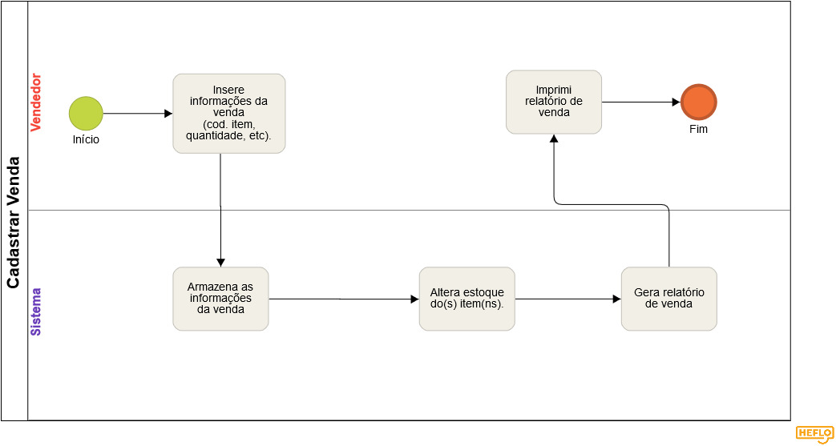

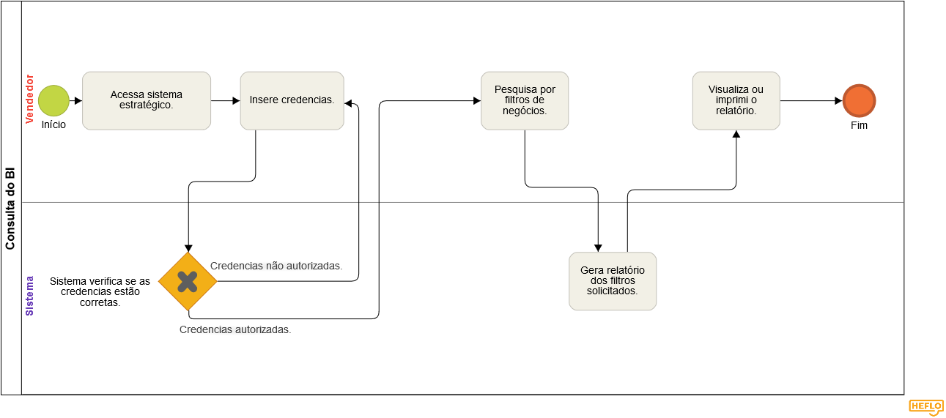

1. **UNIDADES CURRICULARES**
   1. Estratégias de TI

Na unidade Curricular Estratégias de Ti, trabalhamos em nosso projeto o uso de protótipos realizados em base de pesquisas de como o usuário do ramo gostaria da interface, requisitos funcionais e EAP do desenvolvimento em relação ao alinhamento estratégico, trabalhamos também com um painel de Bussiness Intelligence, que possui a perspectiva atual de todo o rendimento de cada tema ou setor futuramente gerando também previsões, utilizamos também BPMN para modelar os processos.

* 1. Segurança de Informação

Utilizamos o credenciamento dos funcionários e proprietários através de senhas de acesso, após realizar o cadastro no sistema o usuário será contatado com uma nova senha de acesso da qual ele poderá utilizar o sistema, e contamos com uma hierarquia, fazendo o proprietário ter acesso da parte estratégica e administrativa dos cadastros. Possuímos também os termos de uso do aplicativo, que se trata de um termo de uso de software utilizado para o sistema.

* 1. Mineração de Dados

Quanto a mineração de dados, realizamos todo o processo de limpeza dos dados, foi gerado uma massa de dados bruta, com dados sujos, onde foi trabalhado tudo aquilo que não era necessário foi excluído, os dados foram homogeneizados, pois apesar de não serem diversas bases, foi necessário realizar o procedimento, após inserir alguns dados na base. Por fim geramos uma base com por volta de 20.000 entradas já limpas e inserimos no Tableau para trabalhar as projeções e visual.

* 1. Inteligência de Negócio

Em inteligência de negócio trabalhamos com a questão de projeções e tomada de decisões a partir visualizações do painel de B.I. que foi implementado no projeto, a partir dele podemos observar, em qual setor, ano, ou mês o nosso produto teve mais resultado, com isso podemos decidir como investir corretamente, ou cortar custos com algo que não gera lucro, através do sistema também automatizamos operações básicas como compra e venda e disponibilizamos uma ferramenta de favoritos, para que a pessoa, seja notificada por e-mail quando seu produto favorito der entrada em nossos estoques.

1. **CONLUSÃO**

O desenvolvimento do presente trabalho possibilitou a criação de um projeto para desenvolver uma ferramenta de automatização e controle para empreendedores de Banca de Jornal e revistas, uma reflexão acerca aos benéficos dos recursos e dificuldades ao desenvolver este projeto, além disso, também permitiu utilizar diferentes recursos para auxiliar na aprendizagem do conteúdo.

De um modo geral, o projeto ajudou a desenvolver um sistema que buscam a ajudar o empreendedor a lucra mais visando vendas por produto de alta demanda, Idade, Sexo e período, tudo através do BI (bussiness inteligence).

O interesse do projeto é mostrar ao empreendedor de como ele pode fidelizar seus clientes através de tecnologia, sendo banca de Jornal e Revistas, já que não tem tanta lucratividade em vendas de jornais e revistas como na década passada.

Dada importância, torna-se necessária o desenvolvimento de sistemas que ajudem os empreendedores.

1. **REFERÊNCIAS BIBLIOGRÁFICAS**

Ana, devmedia. Disponível em 2016 <https://www.devmedia.com.br/contagem-de-pontos-de-funcao/34390> Acesso em 15 Setembro 2018

Barbieri, Carlos. Bi2: Business Intelligence. Elsevier Editora, 2011. 392 paginas

Project Management Institute. Um Guia de Conhecimento em Gerenciamento de Projetos. Editora Project Management Institute, 2012. 756 páginas

Carvalho, Luiz. Disponível em 2015 <https://gerenciandoriscosemprojetos.com/churrasco-analise-de-risco/> Acesso em 19 Maio 2018

1. **Anexo I**
   1. MANUAL DE UTILIZAÇÃO DO SISTEMA BANCA DO ZÉ

Histórico de Revisões

03/10/2018 V 1.0 Elaboração do documento Paulo Vinícius

23/10/2018 V 1.1 Revisão de atualização Mateus Oliveira

Índice Analítico

1. Introdução
   1. Finalidade
2. Etapas
   1. Acessar o sistema Banca do Zé
   2. Cadastrar um operador
   3. Cadastrar um Cliente
   4. Consultar o Estoque
   5. Cadastrar um Produto
   6. Excluir/alterar perfil de um operador/Cliente
   7. Emitir relatórios

1. Introdução

1.1 Finalidade

Este documento tem o objetivo de orientar, detalhadamente, os procedimentos realizados no sistema banca do zé, provendo o treinamento dos operadores.

2.1. Acessar o sistema Banca do Zé

Ao abrir o sistema previamente instalado em sua máquina insira suas credenciais informadas ao proprietário e cliquem em entrar:

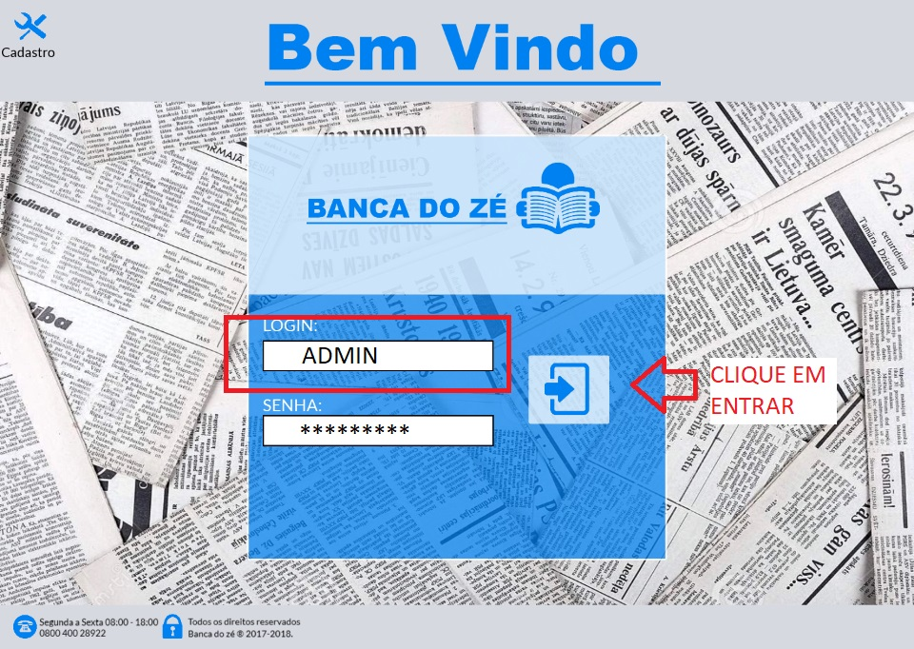

2.2. Cadastrar um operador

Clique em Cadastro no canto superior direito e insira os dados do mesmo e clique em Cadastrar.

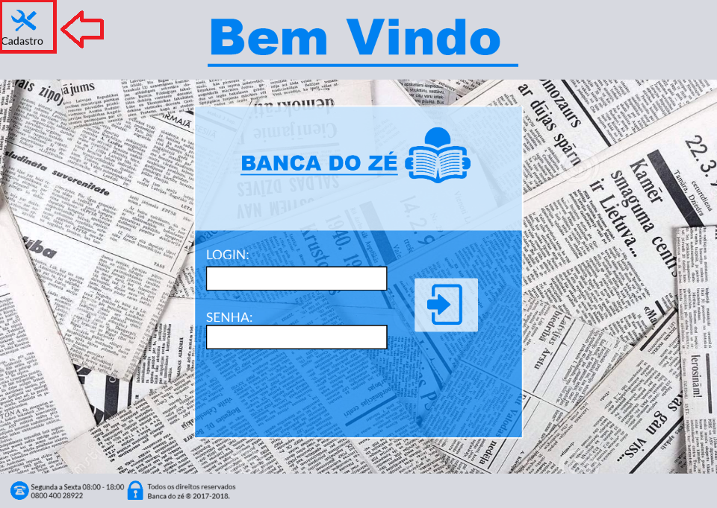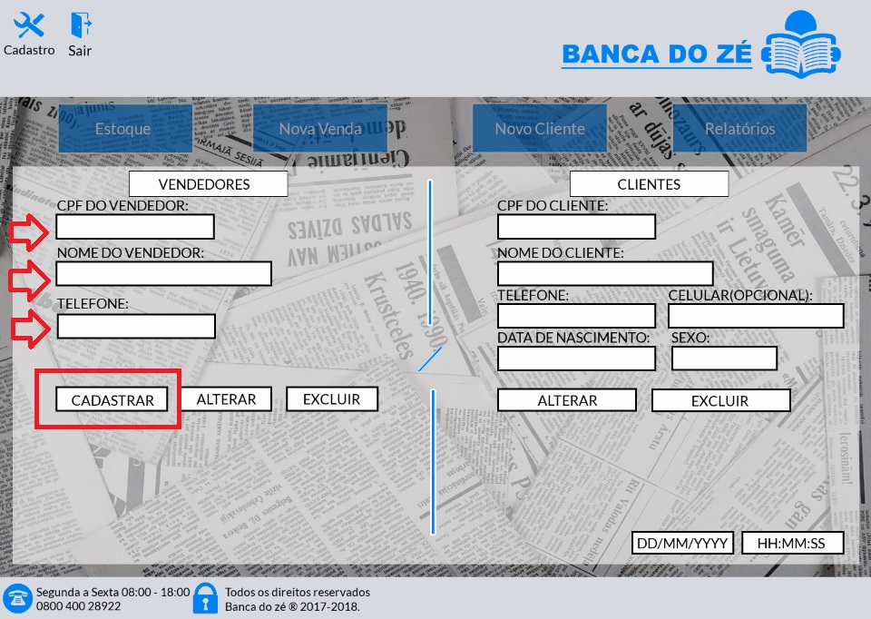

2.3. Cadastrar um Cliente

Clique em Novo Cliente insira as informações do mesmo e clique em concluir.

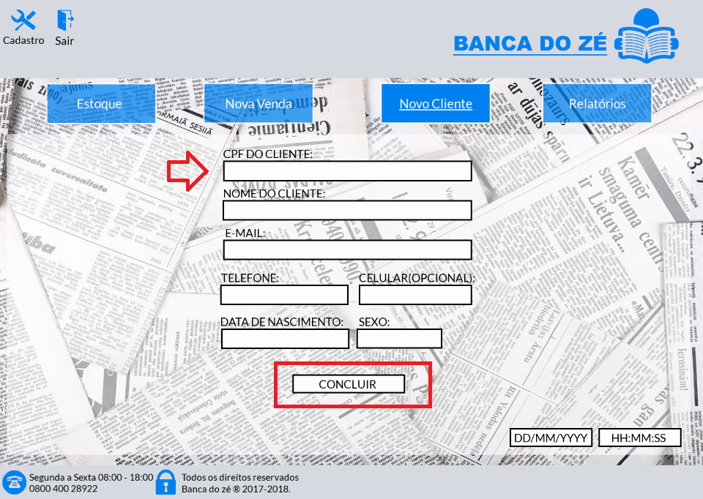

2.4. Consultar o Estoque

Clique no campo Estoque para realizar a consulta e alterações no mesmo:

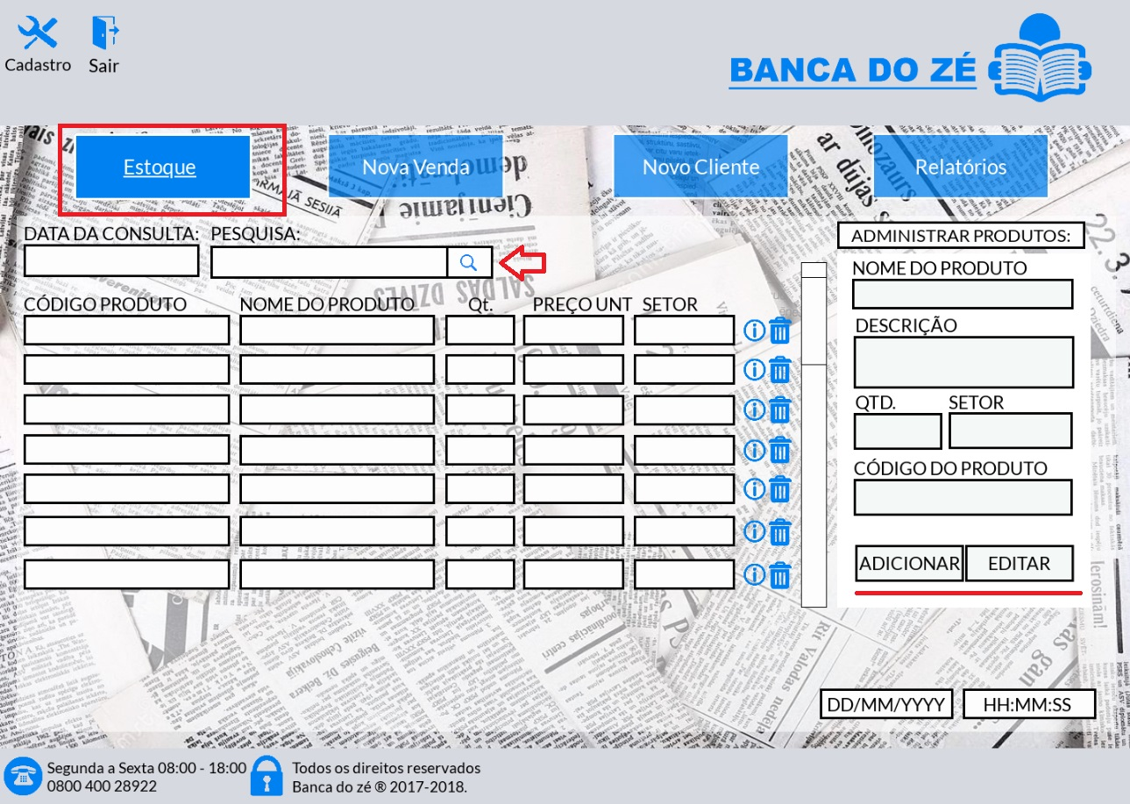

2.5. Cadastrar um Produto

Para cadastrar um produto no sistema localize o campo de administração de produtos na aba estoque, insira seus dados e clique em adicionar ou editar:

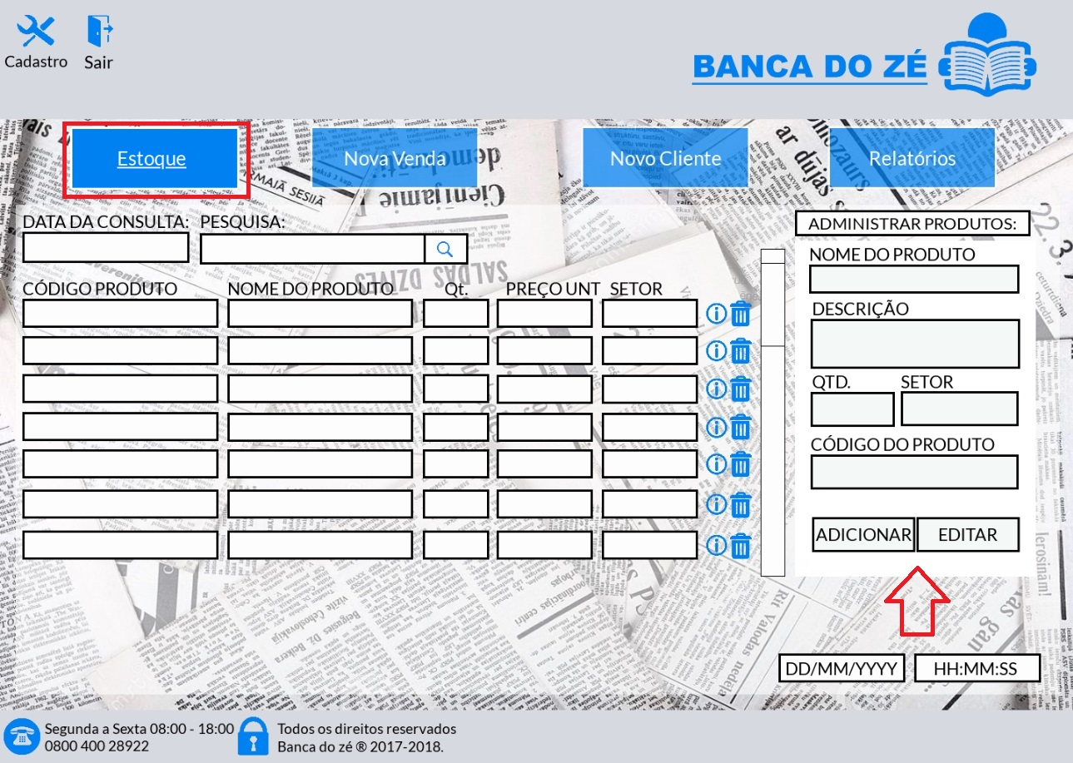

2.6. Excluir/alterar perfil de um operador

Para excluir ou alterar o cadastro de um operador (vendedor), utilize a aba cadastro localizada no sistema e após efetuar o login de administrador poderá realizar alterações.

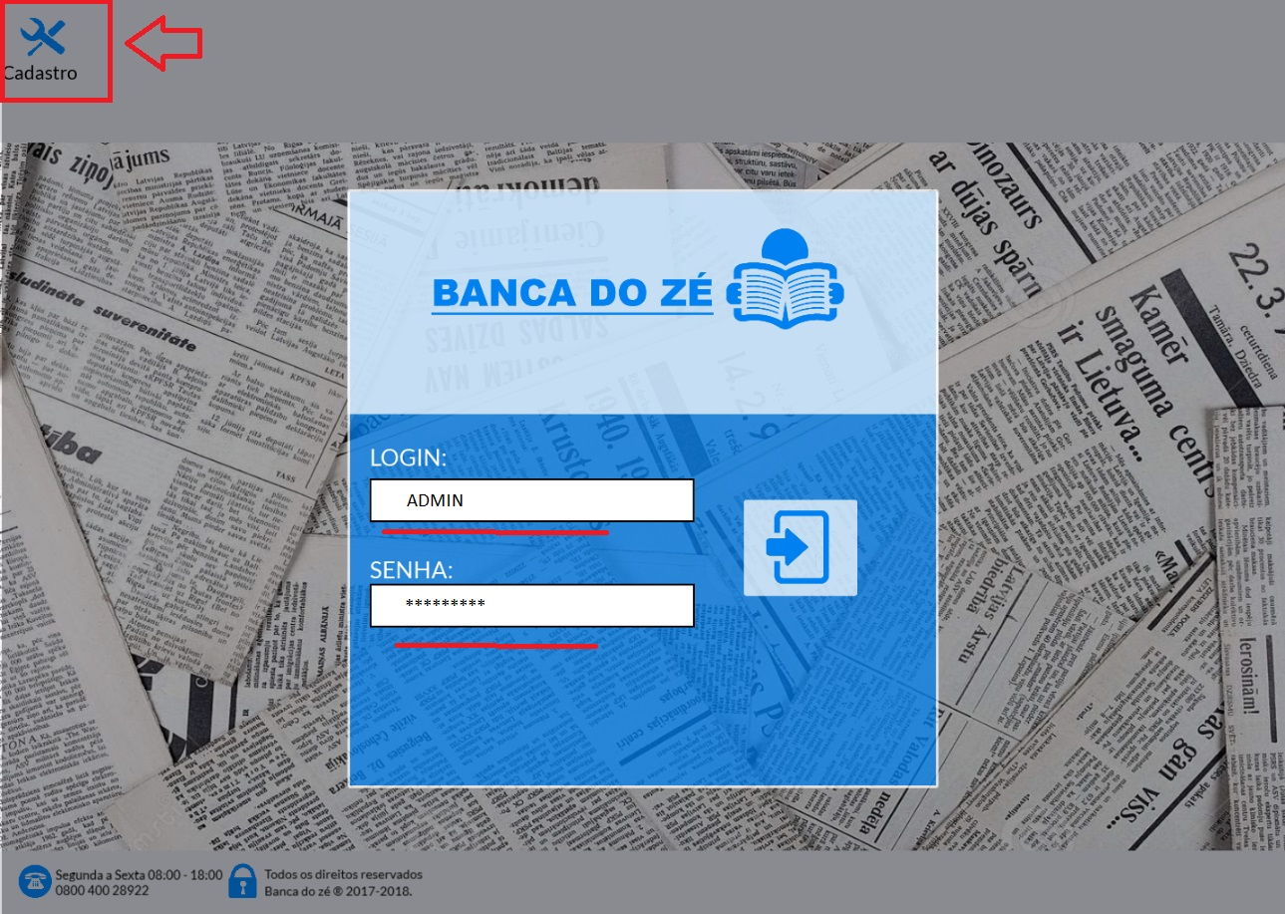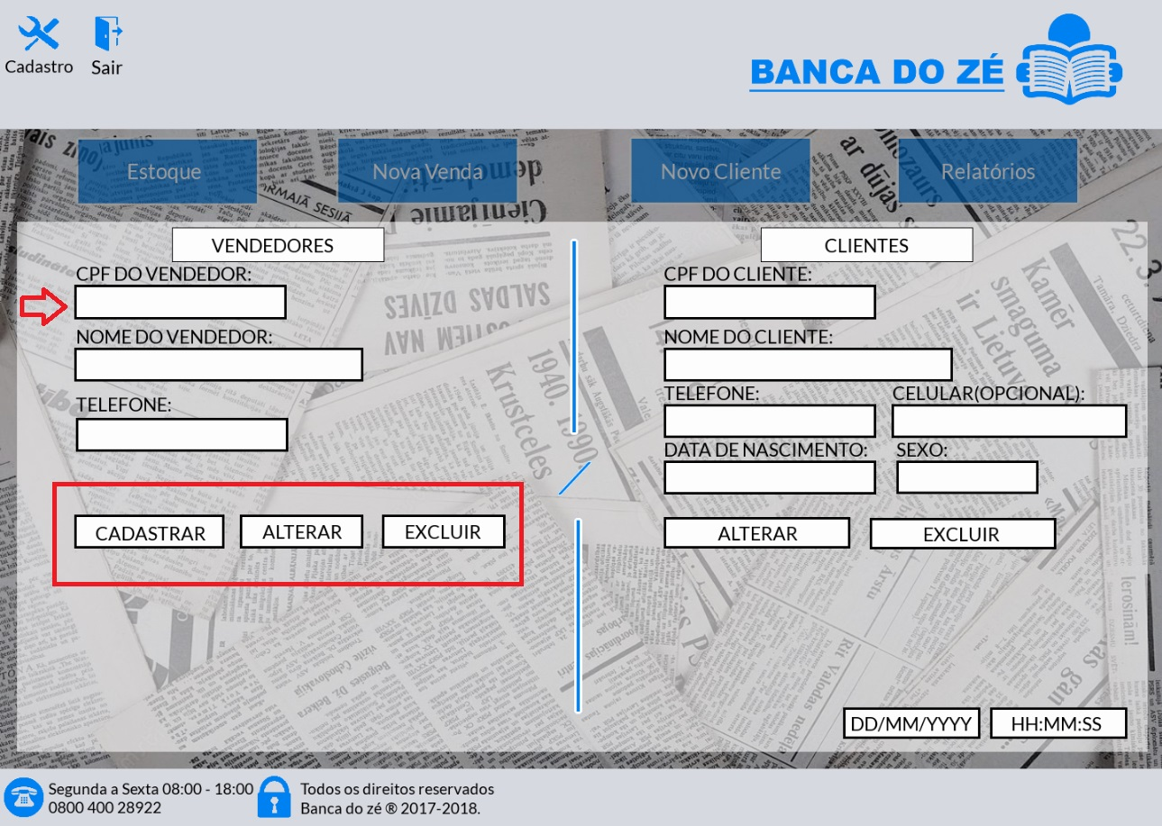

2.7. Emitir relatórios

Área destinada ao setor estratégico, para acompanhamento de gráficos e relatórios de venda e inteligência de negócio. Clique na aba Relatórios e efetue o login com as credenciais de proprietário.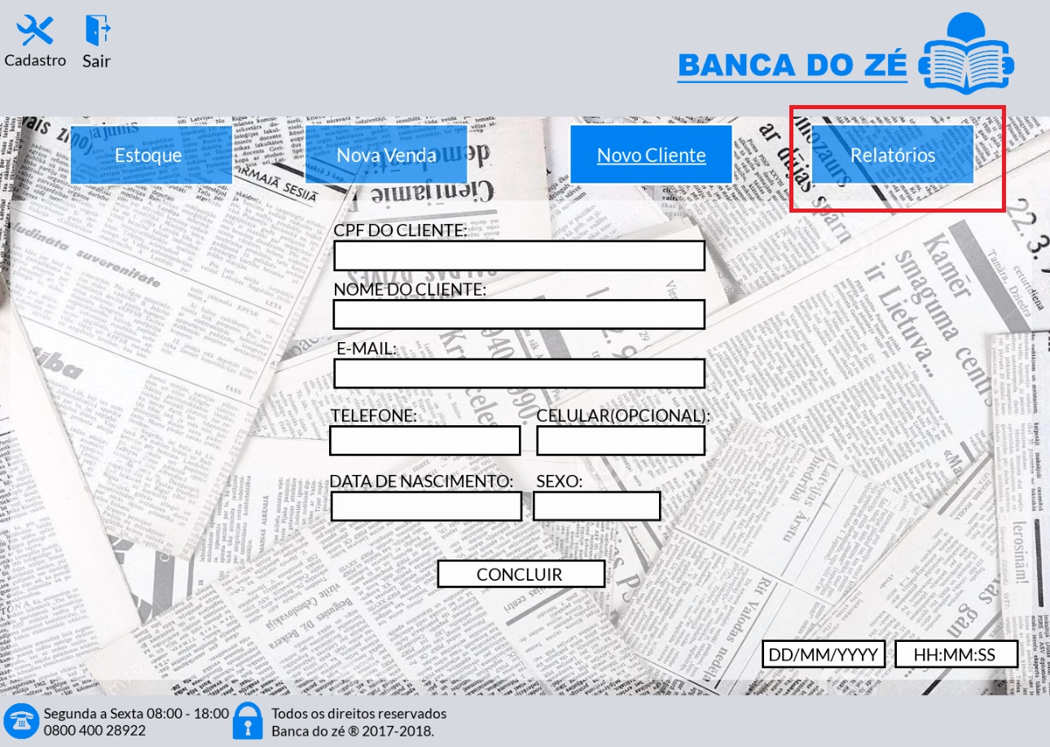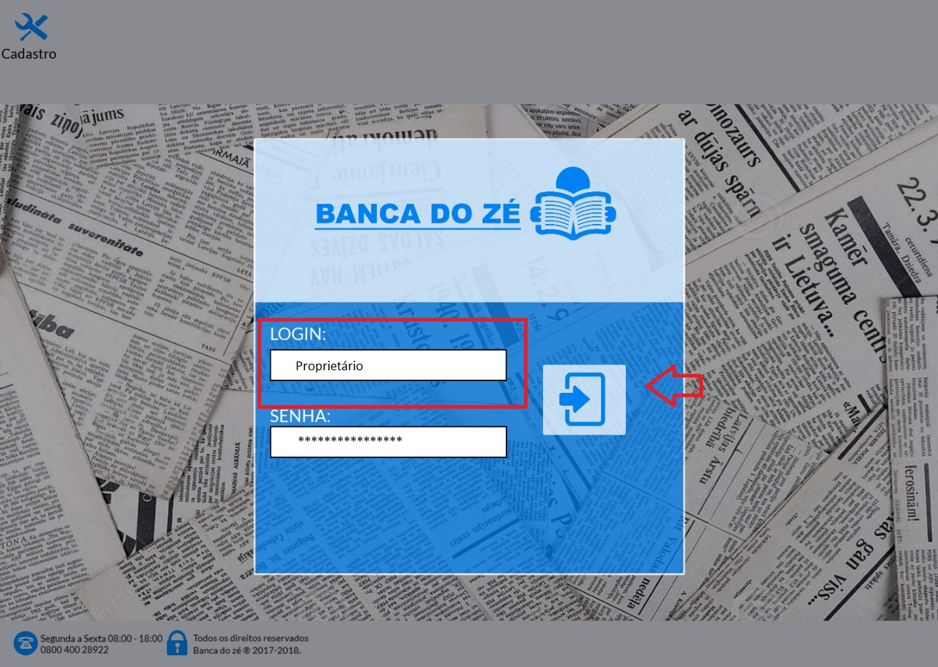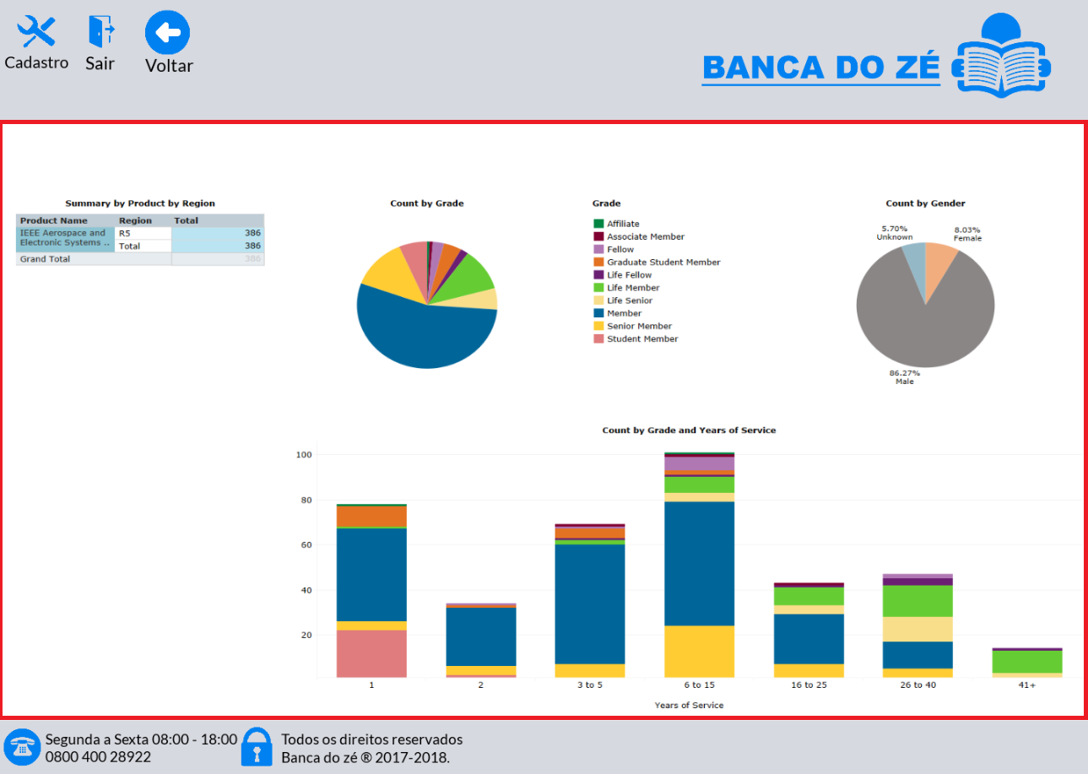

1. **Anexo II**
   1. Termos de Uso

Para utilizar o sistema Banca do Zé, é indispensável a aceitação dos termos descritos a seguir.

Este Contrato de Licença de Usuário Final ("EULA") é um acordo legal entre licenciado (pessoa Física ou Jurídica) denominado Banca do zé, pessoa jurídica de direito privado, de caráter técnico inscrita no CNPJ nº 40.028.922/0001-69, para uso do programa de computador denominado Banca do zé – Gestão Banca de jornais e revistarias, disponibilizado neste ato pela LICENCIANTE (o “SOFTWARE”), pelo prazo determinado pelo LICENCIADO no ato do licenciamento do SOFTWARE, mediante as cláusulas e condições seguintes.

1. DO OBJETO
   1. O presente instrumento tem como objeto o direito de uso por prazo determinado no ato do licenciamento do SOFTWARE, que abrange o programa de computador e pode incluir quaisquer materiais impressos, e qualquer documentação “online” ou eletrônica. Ao utilizar o SOFTWARE, mesmo que parcial ou a título de teste, o licenciado estará vinculado aos termos deste EULA, concordando com os mesmos. Em caso de discordância dos termos aqui apresentados, a utilização do SOFTWARE deve ser imediatamente interrompida.
   2. Sujeito aos termos e condições do presente instrumento, este EULA concede ao LICENCIADO uma licença revogável, não exclusiva e intransferível para usar o SOFTWARE. O LICENCIADO não poderá utilizar e nem permitir o uso do SOFTWARE para outra finalidade que não seja o uso interno. Esta licença não implica na capacidade de acessar outros softwares além daqueles originalmente localizados no SOFTWARE. Em nenhuma hipótese o LICENCIADO terá acesso ao código fonte do SOFTWARE ora licenciado, por este se tratar de propriedade intelectual da LICENCIANTE.
   3. A licença atribuída a este EULA restringe-se na utilização do SOFTWARE, para benefício próprio, e utilização dos recursos conforme plano adquirido, o LICENCIADO não adquire, pelo presente instrumento, nenhum direito de propriedade intelectual ou outros direitos exclusivos, incluindo patentes, desenhos, marcas, direitos autorais ou direitos sobre informações confidenciais ou segredos de negócio, sobre ou relacionados ao SOFTWARE ou nenhuma parte dele. O LICENCIADO também não adquire nenhum direito sobre ou relacionado ao SOFTWARE ou qualquer componente dele, além dos direitos expressamente licenciados ao mesmo sob o presente EULA ou em qualquer outro contrato mutuamente acordado por escrito que o LICENCIADO possa ter celebrado com a LICENCIANTE. Quaisquer direitos não expressamente concedidos sob o presente instrumento são reservados.
2. DECLARAÇÃO DE ACEITE

2.1. O LICENCIANTE declara ter conhecimento dos direitos e obrigações decorrentes do presente EULA, constituindo este instrumento o acordo completo entre as partes. Declara, ainda, ter lido, compreendido e aceito todos os termos e condições.

1. DAS OBRIGAÇÕES DAS PARTES
   1. Obrigação do LICENCIADO:

3.1.1. Manter equipe capacitada para a operação do SOFTWARE e para a comunicação com a LICENCIANTE e prover, sempre que ocorrerem quaisquer problemas com o SOFTWARE, toda a documentação e informações que relatem as circunstâncias em que os problemas ocorreram, objetivando facilitar e agilizar os trabalhos, assim como quaisquer detalhes solicitados pela LICENCIANTE;

3.1.2. Manter, aos seus dispêndios, linha de telecomunicação, modem, software de comunicação, endereço de correio eletrônico e outros recursos necessários à comunicação com a LICENCIANTE e acesso ao SOFTWARE;

3.1.3. Responder pelas informações inseridas no SOFTWARE, pelo cadastramento, permissões, senhas e modo de uso de seus usuários. A LICENCIANTE em hipótese alguma será responsável pelo conteúdo (informações, senhas, cópias de informações, etc) sobre o SOFTWARE, não sendo, portanto, estas informações revisadas em momento algum. A responsabilidade pelas informações do SOFTWARE é sempre do LICENCIADO.

3.1.4. Efetuar os pagamentos de acordo com as condições estipuladas neste contrato.

* 1. Obrigação da LICENCIANTE:
     1. A LICENCIANTE garante ao LICENCIADO que o SOFTWARE deverá funcionar regularmente, se respeitadas às condições de uso definidas neste objeto. Na ocorrência de falhas de programação, a LICENCIANTE obrigar-se-á a corrigir tais falhas, podendo à seu critério, substituir a cópia dos Programas com falhas por cópias corrigidas;
     2. Fornecer, ato contínuo ao aceite deste EULA, acesso ao SOFTWARE pelo prazo estabelecido entre as Partes;
     3. Suspender o acesso ao SOFTWARE que esteja desrespeitando as cláusulas deste objeto ou as normas legais em vigor ou ainda, ao final do prazo de validade deste instrumento, independentemente de aviso prévio;
     4. Alterar as especificações e/ou características do SOFTWARE licenciados para a melhoria e/ou correções de erros;
     5. Disponibilizar acesso aos serviços de suporte através da ferramenta de telefone configurada no SOFTWARE, para esclarecimento de dúvidas de ordem não funcional diretamente relacionadas a problemas no SOFTWARE.
     6. A LICENCIADA se isenta de quaisquer obrigações nas situações:
        1. Por falha de operação, operação por pessoas não autorizadas ou qualquer outra causa em que não exista culpa da LICENCIANTE;

* + - 1. Pelo cumprimento dos prazos legais do LICENCIADO para a entrega de documentos fiscais ou pagamentos de impostos;
      2. Pelos danos ou prejuízos decorrentes de decisões administrativas, gerenciais ou comerciais tomadas com base nas informações fornecidas pelo SOFTWARE e;
      3. Por problemas definidos como “caso fortuito” ou “força maior” contemplados pelo Art. 393, do Código Civil Brasileiro.
      4. Em nenhum caso a LICENCIANTE será responsável por danos pessoais ou qualquer prejuízo incidental, especial, indireto ou consequente, incluindo, sem limitação, prejuízos por perda de lucro, corrupção ou perda de dados, falha de transmissão ou recepção de dados, não continuidade do negócio ou qualquer outro prejuízo ou perda comercial, decorrentes ou relacionados ao seu uso ou sua inabilidade em usar o software, por qualquer outro motivo. sob nenhuma circunstância a responsabilidade integral da LICENCIANTE com relação ao licenciado por todos os danos excederá a quantia paga pelo LICENCIADO à LICENCIANTE pela obtenção da presente licença de SOFTWARE.

1. PRAZO DE VIGÊNCIA
   1. O presente EULA entra em vigor na data de seu aceite pelo LICENCIADO.
   2. O prazo de licenciamento do SOFTWARE vigora por um período de 12 meses, a contar do aceite do presente objeto.
   3. O prazo poderá ser estendido conforme acordado entre as partes. Estando sujeito o novo contrato às atualizações de valor, conforme cláusula 5, deste ELUA.
2. DO PAGAMENTO
   1. O LICENCIADO deve pagar ao LICENCIANTE o valor do respectivo plano escolhido de acordo com a periodicidade definida entre as opções de pagamento disponibilizadas ao LICENCIADO no ato da contratação.
   2. Caso o LICENCIADO, no decorrer da vigência do presente instrumento, opte por outro plano de licenciamento, os valores serão alterados de acordo com o respectivo plano escolhido.
   3. A falta de pagamento nas datas determinadas para seu vencimento acarretará na suspensão de acesso ao SOFTWARE até que as pendências financeiras sejam regularizadas.
3. RESTRIÇÕES
   1. Em hipótese alguma é permitido ao LICENCIADO ou a terceiros, de forma geral:
      1. Copiar, ceder, sublicenciar, vender, dar em locação ou em garantia,
      2. reproduzir, doar, alienar de qualquer forma, transferir total ou parcialmente, sob quaisquer modalidades, gratuita ou onerosamente, provisória ou permanentemente, o SOFTWARE objeto deste EULA, assim como seus módulos, partes, manuais ou quaisquer informações relativas ao mesmo;
      3. Retirar ou alterar, total ou parcialmente, os avisos de reserva de direito existente no SOFTWARE e na documentação;
      4. Praticar de engenharia reversa, descompilação ou desmontagem do SOFTWARE.
   2. Estando totalmente sujeito a suspensão imediata da utilização do software e cancelamento do período de contratação, sem quaisquer restituições contratuais por parte da LICENCIANTE.
4. RESCISÃO
   1. Em nenhum caso a LICENCIANTE será responsável por danos pessoais ou qualquer prejuízo incidental, especial, indireto ou consequente, incluindo, sem limitação, prejuízos por perda de lucro, corrupção ou perda de dados, falha de transmissão ou recepção de dados, não continuidade do negócio ou qualquer outro prejuízo ou perda comercial, decorrentes ou relacionados ao seu uso ou sua inabilidade em usar o software, por qualquer outro motivo. sob nenhuma circunstância a responsabilidade integral da LICENCIANTE com relação ao licenciado por todos os danos excederá a quantia paga pelo LICENCIADO à LICENCIANTE pela obtenção da presente licença de SOFTWARE.

* 1. Os dados lançados no SOFTWARE da LICENCIANTE são de propriedade do LICENCIADO, portanto ao encerrar este contrato de uso, ele poderá solicitar a exportação seus dados no formato CSV dentro de 30 dias.
  2. Após o período de 30 (dias) as informações serão totalmente excluídas.

* 1. Em caso de cancelamento e/ou desistência por parte do LICENCIADO, o valor pago pelo LICENCIADO só será restituído caso o cancelamento ocorra em até 7 (sete) dias a contar da data do pagamento.

1. DISPOSIÇÕES LEGAIS
   1. A LICENCIANTE, na execução do presente Contrato, sem prejuízo de suas responsabilidades contratuais e legais poderá utilizar, se necessário, o apoio técnico especializado de terceiros, pessoas físicas ou jurídicas independentemente de prévia notificação à CONTRATANTE, desde que não haja custos posteriores à CONTRATANTE.
   2. O LICENCIADO não poderá prestar serviços a terceiros utilizando o SOFTWARE da LICENCIANTE sem autorização prévia e expressa da mesma;
   3. Caso o LICENCIADO venha a desenvolver um novo módulo ou produto que caracterize cópia, de todo ou em parte, quer seja do dicionário de dados, quer seja do programa, será considerado como parte do software fornecido pela LICENCIANTE, ficando, portanto, sua propriedade incorporada pela LICENCIANTE e seu uso condicionado a estas cláusulas contratuais;
   4. Este EULA obriga as partes e seus sucessores e somente o LICENCIADO possui licença não exclusiva para a utilização do SOFTWARE, sendo-lhe, entretanto, vedado transferir os direitos e obrigações impostos por este instrumento. Tal limitação, no entanto, não atinge a LICENCIANTE, que poderá, a qualquer tempo, ceder, no todo ou em parte, os direitos e obrigações inerentes ao presente EULA;
   5. Não constituem causa de rescisão contratual, o não cumprimento das obrigações aqui assumidas em decorrência de fatos que independam da vontade das partes, tais como os que configuram o caso fortuito e a força maior previstos no artigo 393 do Código Civil Brasileiro;
   6. Se qualquer disposição deste EULA for considerada nula, anulável, inválida ou inoperante, nenhuma outra disposição deste EULA será afetada como consequência disso e, portanto, as disposições restantes deste EULA permanecerão em pleno vigor e efeito como se tal disposição nula, anulável, inválida ou inoperante não estivesse contida neste EULA;
   7. O LICENCIADO concorda que a LICENCIANTE possa divulgar o fechamento contrato para fins comerciais, fazendo menção ao nome e à marca do LICENCIADO em campanhas comerciais, podendo, inclusive, divulgar mensagens enviadas de forma escrita ou oral, por telefone, para uso em sites, jornais, revistas e outras campanhas, enquanto vigorar o presente EULA. O LICENCIADO aceita, ainda, receber notificações via correio eletrônico sobre treinamentos, parcerias e campanhas relacionadas ao SOFTWARE;
   8. Neste ato, o LICENCIANTE expressamente autoriza a LICENCIADA a colher e utilizar seus dados técnicos e operacionais presentes no SOFTWARE, para fins de estudos e melhorias no SOFTWARE.

___________________________________________________________________

Assinatura do Cliente